**CICLO 3**

**DESARROLLO DE SOFTWARE - GRUPO 49-50-51**

**PROYECTO**

**SPRINT 2. CREACIÓN INTERFACES GRAFICAS.**

**Integrantes y roles:**

|  |  |
| --- | --- |
| **KEREN AGUILAR.** | **PRODUCT OWNER** |
| **PABLO ORTEGA.** | **DESARROLLADOR** |
| **FREDY HERNANDEZ.** | **ADMINISTRADOR BD** |
| **ANDRES PADILLA.** | **ANALISTA** |
| **JUAN ZAPATA.** | **SCRUM MASTER** |

**MISIÓN TIC 2021**



**DESCRIPCIÓN DEL PROCESO DEL SPRINT 2.**

Para el comienzo del sprint 2 primero se montaron las historias de usuario (005 a 020) al Trello del equipo: <https://trello.com/b/MjKYyj5V>, las cuales fueron trabajadas individualmente o en grupo por los integrantes del equipo.

**Historia 005: Interfaz Gráfica Ingreso Aplicación**

Se creo la interfaz de acceso donde un usuario puede ingresar sus credenciales para entrar a la página web.



**Historia 006: Interfaz Gráfica Registro de venta**

En esta interfaz el vendedor puede registrar la venta que se le realiza a algún cliente, donde este último tendrá un código asignado por la empresa, además de su nombre y apellido. La interfaz también preguntara por la información básica del producto, tal como el código del producto, nombre (descripción), modelo, precio y cantidad vendida.

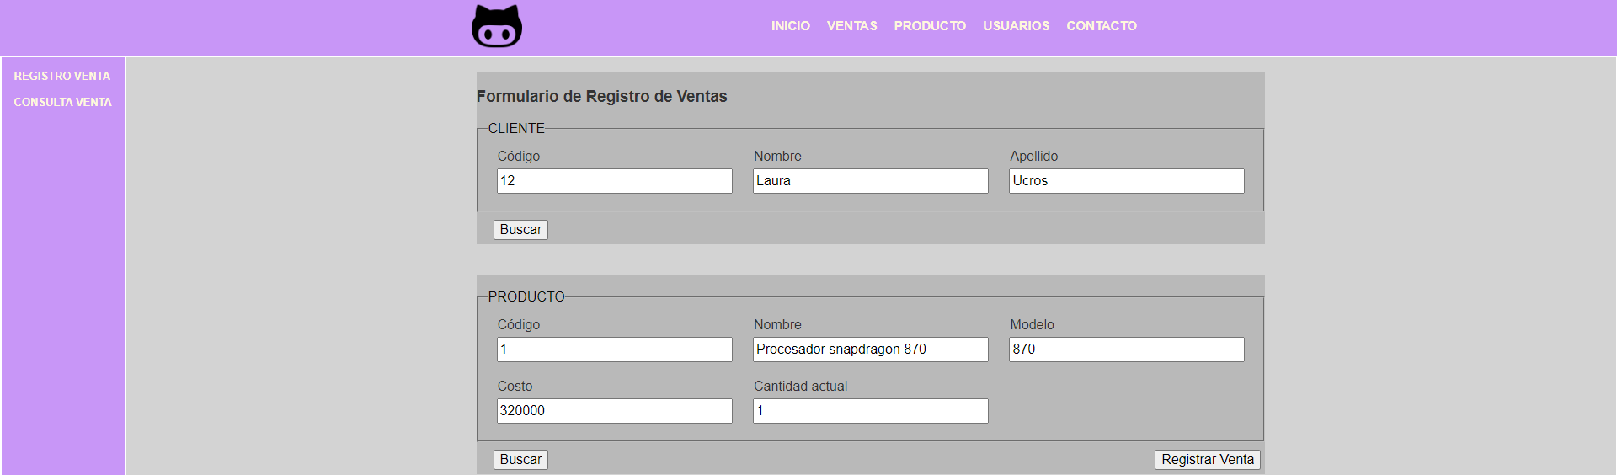

**Historia 007: Interfaz Gráfica para Ver Registro Venta**

Se recibe la notificación de que la venta ha sido registrada y guardada correctamente.

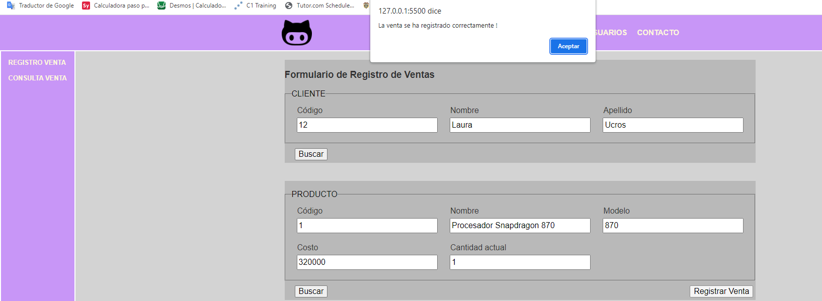

**Historia 008: Interfaz Gráfica Listado de Ventas**

La interfaz permite mostrar todas las ventas registradas en la base de datos del almacén.

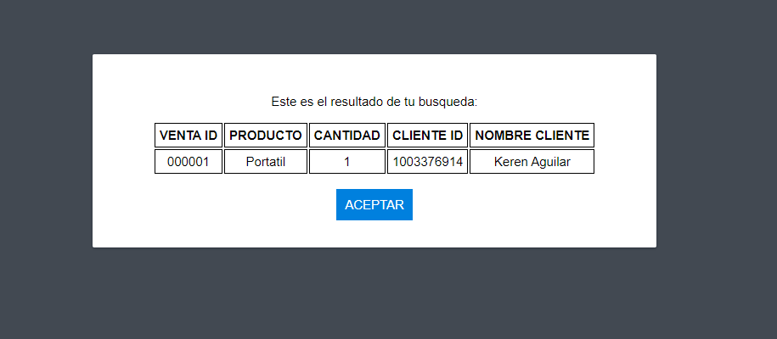

**Historia 009: Interfaz Gráfica Verificar o Actualizar Ventas**

La interfaz permite buscar una venta especifica mediante el identificador de venta, nombre o identificador del cliente, y esta búsqueda remitirá a la interfaz de Registro de venta para realizar las respectivas modificaciones (historia 010).

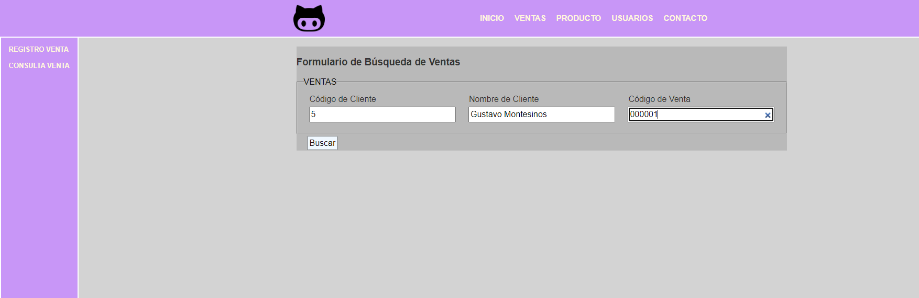

**Historia 010: Interfaz Gráfica Modificar Venta**

De vuelta en la interfaz gráfica Registro Venta (historia 006), ahora con el objetivo de modificar los datos de una venta existente en especifica.



**Historia 011: Interfaz Gráfica Ver Modificación de Venta**

Se recibe la notificación de que la modificación de la venta ha sido registrada y guardada correctamente.

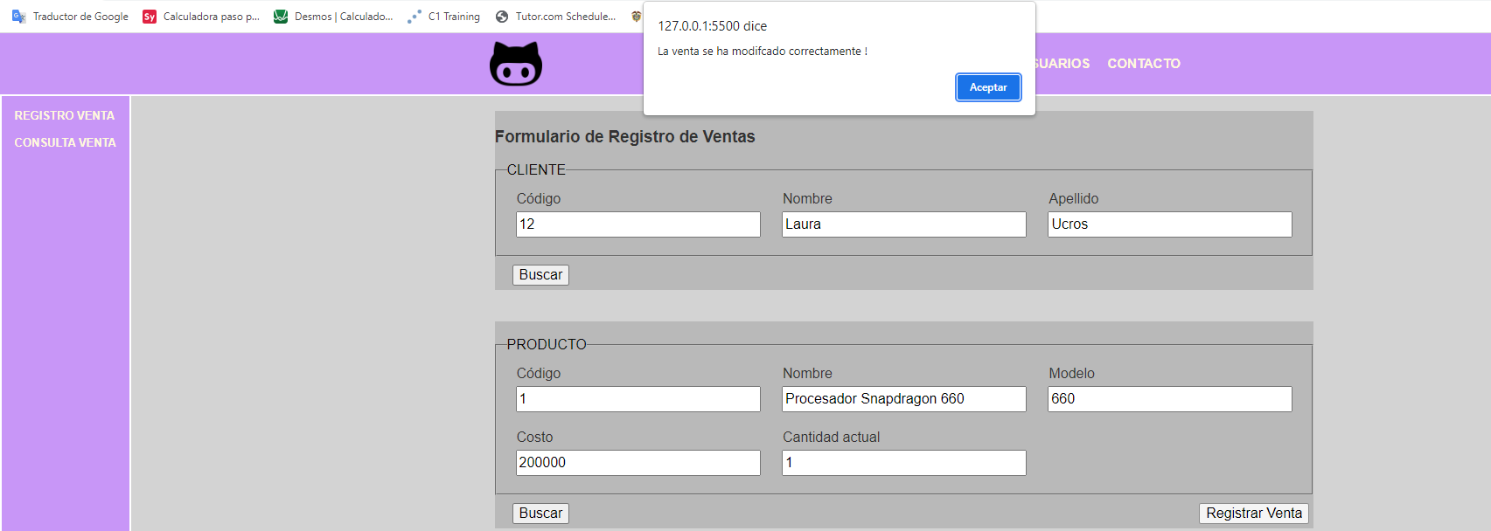

**Historia 012: Interfaz Gráfica Registro de Productos**

En esta interfaz el administrador puede registrar un nuevo producto para que este disponible para las ventas. Esta interfaz recibe datos como el nombre del producto, modelo, valor unitario, cantidad disponible en bodega y descripción del producto.

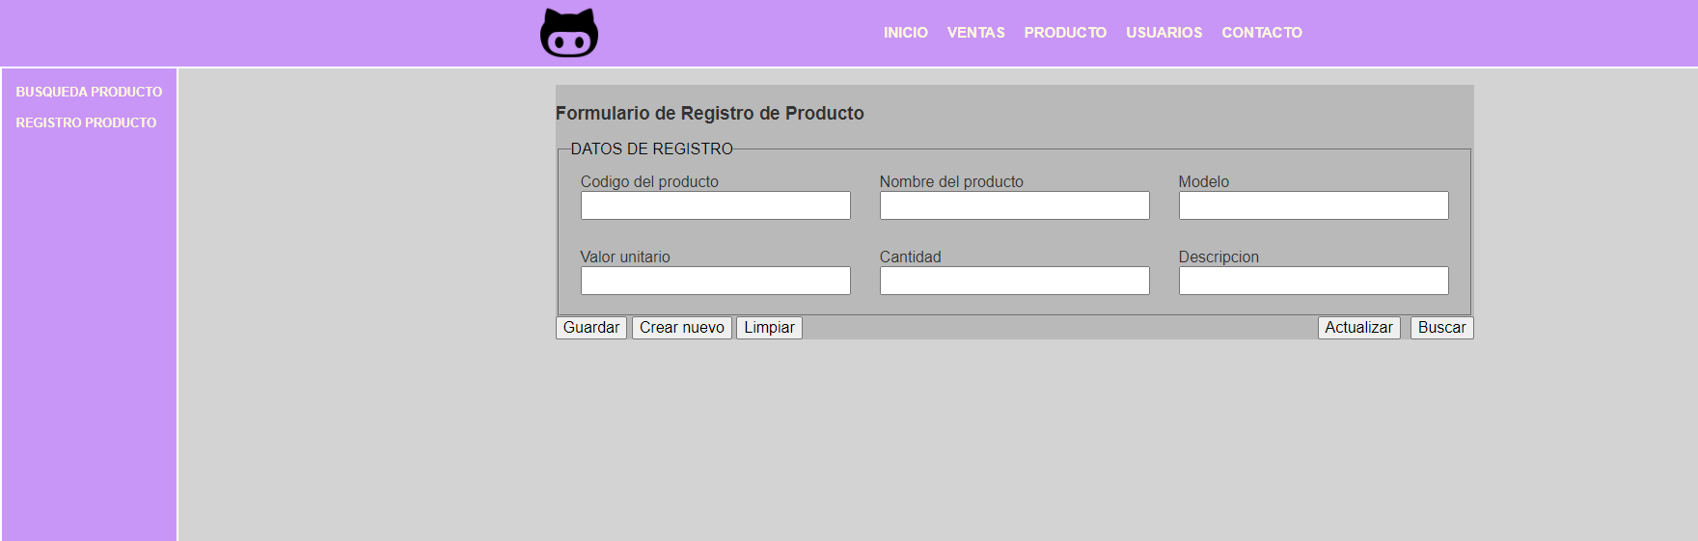

**Historia 013: Interfaz Gráfica Registro de Productos Almacenar**

Se recibe la notificación de que el producto ha sido registrado y guardado correctamente.

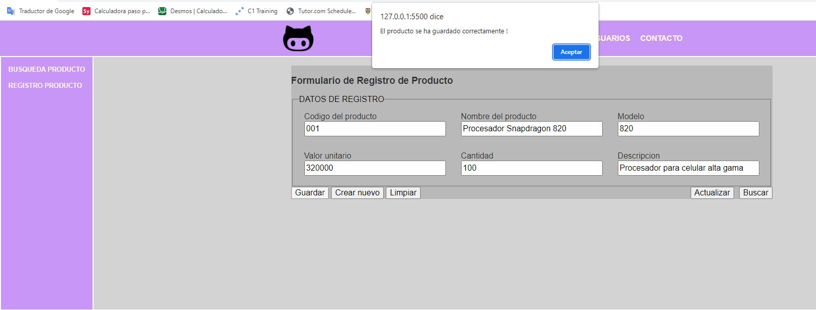

**Historia 014: Interfaz Gráfica Registro de Productos Listar**

La interfaz permite mostrar todos los productos que están disponibles en la base de datos del almacén.

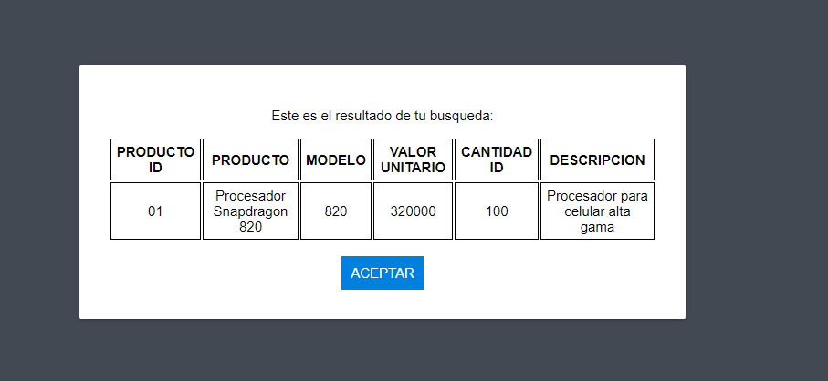

**Historia 015: Interfaz Gráfica Registro de Productos Búsqueda**

La interfaz permite buscar un producto en específico mediante el identificador del producto, nombre o descripción, y esta búsqueda remitirá a la interfaz de Registro de producto para realizar las respectivas modificaciones (historia 016).

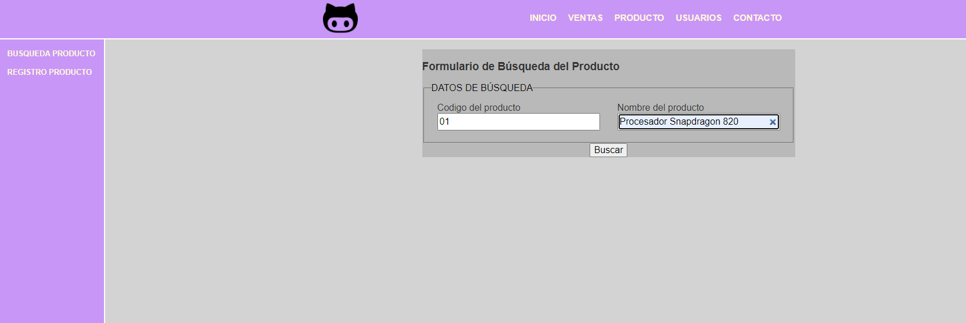

**Historia 016: Interfaz Gráfica Registro de Productos Editar**

De vuelta en la interfaz gráfica Registro de producto (historia 012), ahora con el objetivo de modificar los datos de un producto existente seleccionado.

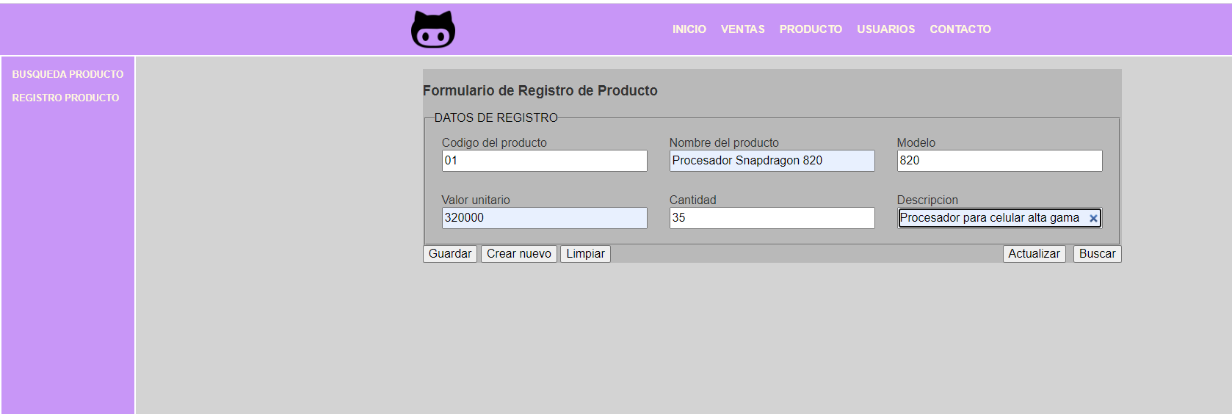

**Historia 017: Interfaz Gráfica Registro de Productos Actualizar**

Se recibe la notificación de que el producto ha sido actualizado correctamente.

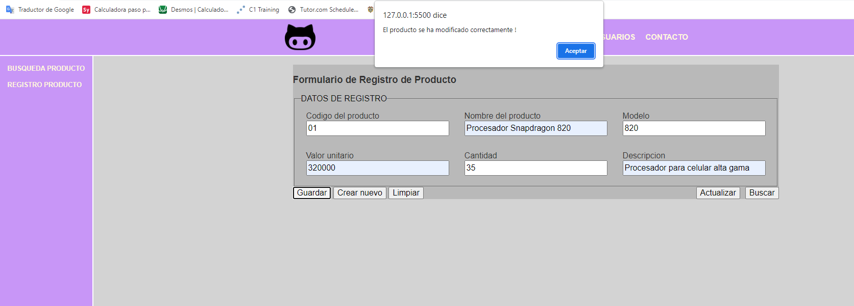

**Historia 018: Interfaz Gráfica Búsqueda de Usuarios Listar**

La interfaz permite mostrar todos los usuarios que han sido registrado en la plataforma.

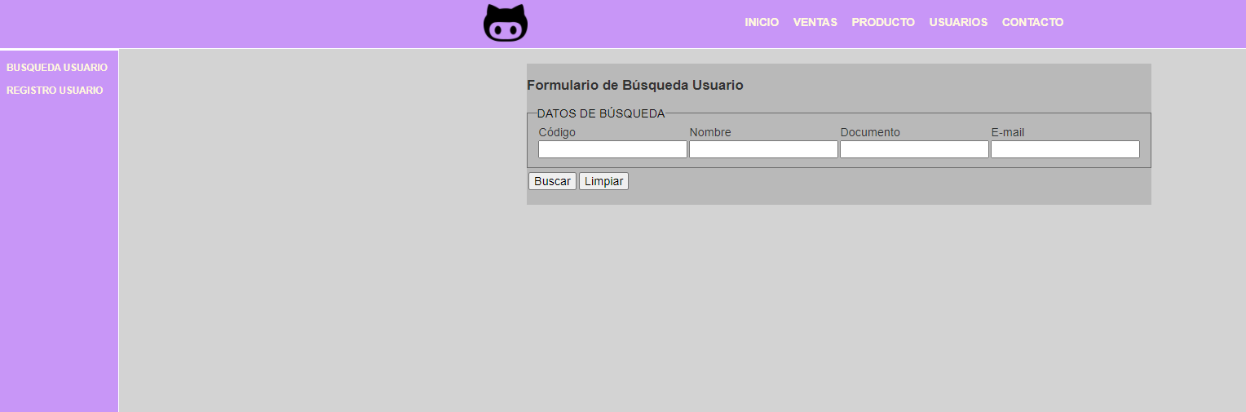

**Historia 019: Interfaz Gráfica Búsqueda de Usuarios Editar**

La interfaz permite actualizar la información de los usuarios que se desean modificar.

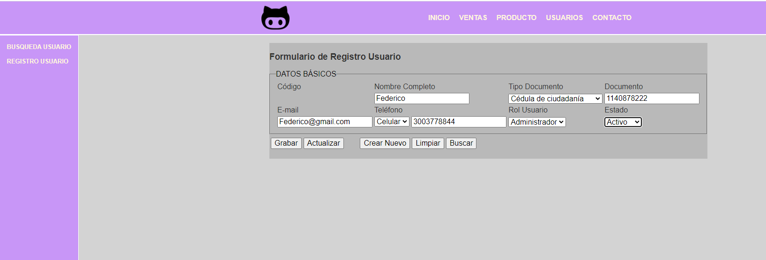

**Historia 020: Interfaz Gráfica Búsqueda de Usuarios Actualizar**

Se recibe la notificación de que la actualización del estado o rol del usuario fue guardada correctamente.

